23 мая прозвенел последний звонок для выпускников
Сергинской школы.

В День последнего звонка 2019 года состоялась общешкольная торжественная линейка. На линейке присутствовали обучающиеся, учителя, родители и гости. Виновниками праздника стали 32 обучающихся 9-х классов и 7 одиннадцатиклассников.
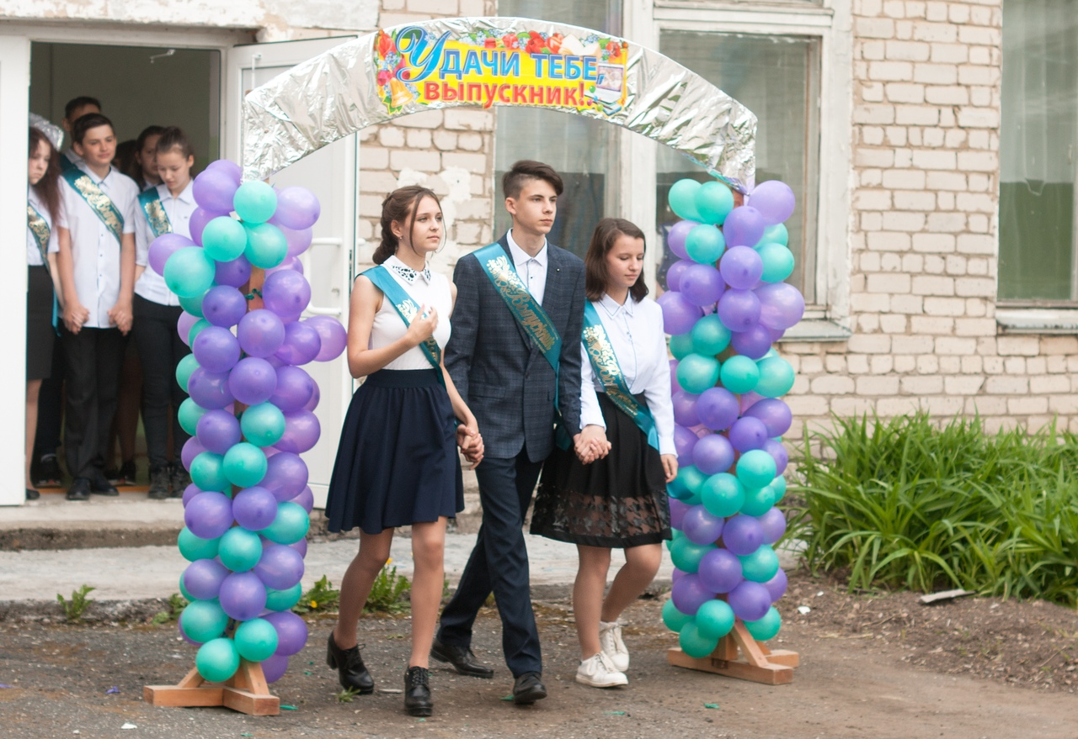
Первое напутственное слово, выпускники услышали от директора школы - Павла Валентиновича Бабушкина.
От администрации Кунгурского муниципального района поздравила выпускников директор межпоселенческой центральной библиотекой Шемелина Алевтина Александровна.
Самые маленькие ученики школы — первоклассники прочли стихи с пожеланиями для выпускников.
Слова напутствия выпускникам сказали первый учитель – Бабушкина Валентина Михайловна и классный руководитель – Денисова Клавдия Валерьевна.
Ну и, конечно же, слова благодарности прозвучали от выпускников в адрес учителей, родителей и первоклассников, для которых это первый звонок на летние каникулы.
Выпускники 9 класса исполнили песню «Последний звонок».
На лентах - золотое - "ВЫПУСКНИК",
Почетное, торжественное звание.
Еще чуть-чуть, еще какой-то миг
И все! Прощай! Нет, школа, до свидания!
Последний звонок подали 3 колокольчика, которые по кругу пронесли пары выпускников (мальчик и девочка) от каждого выпускного класса.
Уже по сложившейся традиции, выпускники приготовили для всех, музыкальный подарок – флэш-моб.
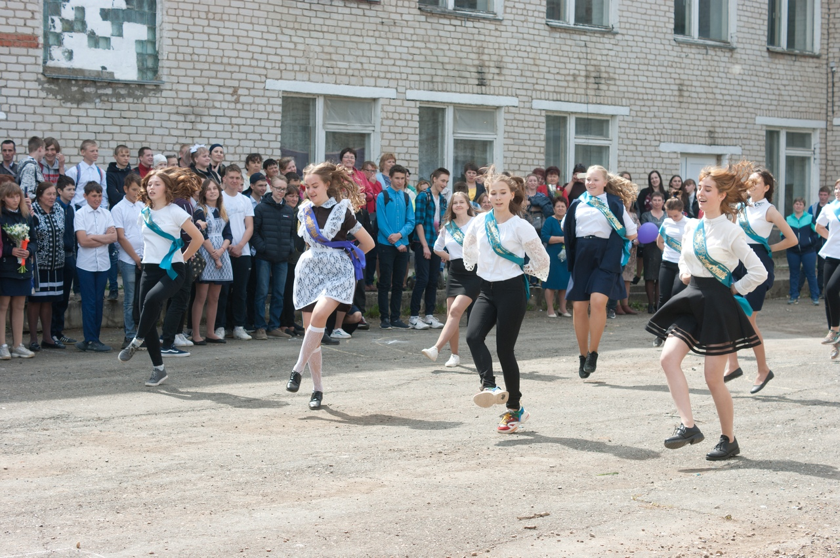
Под дружный счет, на раз, два, три выпускники 11 класса, загадав желания, выпустили воздушные шары в небо.
Через маленький школьный ручеёк, учителя отпустили выпускников в большое плавание.

